**Moção Nº 281/2022**

A Câmara de Vereadores de Itapevi, por meio do Vereador que subscreve este documento, aprovam Moção de Repúdio à Concessionária ViaMobilidade que está com a concessão das Linhas 8 e 9 de Trens Metropolitanos.

**JUSTIFICATIVA**

A Câmara Municipal de Itapevi, através de seu vereador que subscreve este documento, aprovam Moção de Repúdio a Concessionária ViaMobilidade.

Não podemos deixar de nos manifestarmos com as diversas ocorrências que tem prejudicado nossos munícipes.

A Concessionária ViaMobilidade que adquiriu a concessão das linhas 8 Diamante (Itapevi – Júlio Prestes) e 9 Esmeralda (Osasco – Mendes/Vila Natal) através de seu presidente Sr. Francisco Pierrini, tem sido alvo de muitas falhas e processos.

Sabemos que muitos de nossos munícipes, moradores de Itapevi precisam utilizar o transporte sobre trilhos para estarem em seus trabalhos e compromissos e desde que a concessão foi repassada para a atual gestão, só tem prejudicado a todos, pois diariamente ouvimos e vimos relatos de problemas decorrentes da má administração.

Precisamos como porta vozes dos nossos eleitores, tomarmos providências e não deixarmos que fatos como esses sejam considerados sem importância ou relevantes. Sugiro que através da parceria com o Poder Executivo e o Governo do Estado tenhamos respostas de como será sanado a questão.

Sala das Sessões Bemvindo Moreira Nery, 20 de maio de 2022

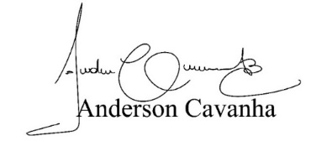

**Bruxão Cavanha**

**VEREADOR - PL**